
มาตรา ก กา
แผนการจัดการเรียนรู้ที่ ๖

หน่วยการเรียนรู้ที่ ๒
สรุปความรู้มาตรา ก กา

ชั้นประถมศึกษาปีที่ ๒ เวลา ๑ ชั่วโมง
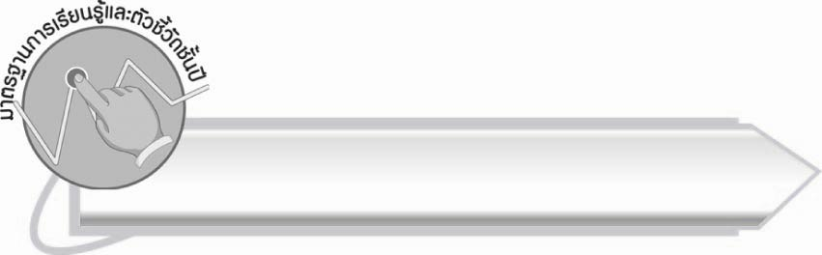
มาตรฐานการเรียนรู้/ตัวชี้วัด

มาตรฐานการเรียนรู้
มาตรฐาน ท ๔.๑ เข้าใจธรรมชาติของภาษาและหลักภาษาไทย การเปลี่ยนแปลงของภาษา
และพลังของภาษา ภูมิปัญญาทางภาษา และรักษาภาษาไทยไว้เป็นสมบัติของชาติ
ตัวชี้วัด
มฐ.ท ๔.๑ ป.๒/๒ เขียนสะกดคำและบอกความหมายของคำ


จุดประสงค์การเรียนรู้สู่ตัวชี้วัด

๑. สรุปความรู้เกี่ยวกับคำในมาตรา ก กา (K)
๒. รวบรวมและเขียนคำในมาตรา ก กา ตามหัวข้อที่กำหนดได้ (P)
๓. เห็นความสำคัญของการเรียนรู้คำที่ใช้ในภาษาไทย (A)


สาระสำคัญ

คำที่ใช้ในชีวิตประจำวันมีคำในมาตรา ก กา รวมอยู่ด้วย

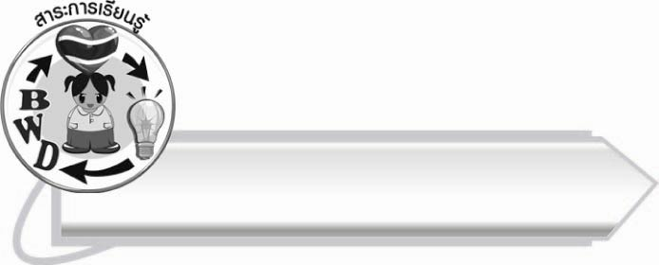
สาระการเรียนรู้

๑. ความรู้
คำมาตรา ก กา ในชีวิตประจำวัน
๒. ทักษะ/กระบวนการ/กระบวนการคิด
การสังเคราะห์ การจัดระบบความคิดเป็นแผนภาพ การปฏิบัติ/การสาธิต การสรุปความรู้
๓. คุณลักษณะอันพึงประสงค์
ซื่อสัตย์สุจริต มีวินัย ใฝ่เรียนรู้ มุ่งมั่นในการทำงาน รักความเป็นไทย

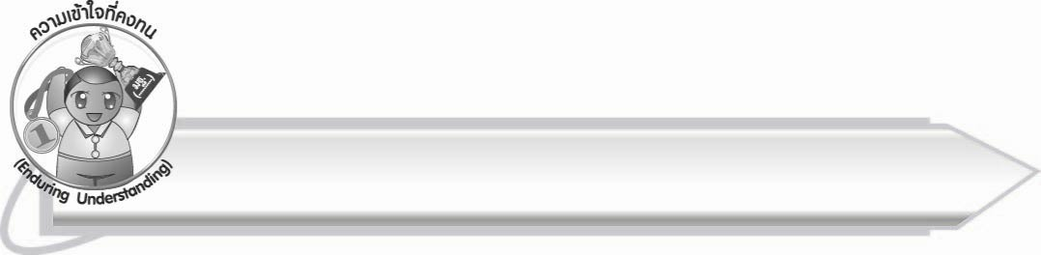
ความเข้าใจที่คงทน (Enduring Understanding)

นักเรียนสามารถสรุปได้ว่า คำที่ใช้ในชีวิตประจำวันมีคำในมาตรา ก กา รวมอยู่ด้วย


ชิ้นงานหรือภาระงาน (หลักฐาน ร่องรอยแสดงความรู้)

แผนภาพสรุปความรู้ เรื่อง มาตรา ก กา

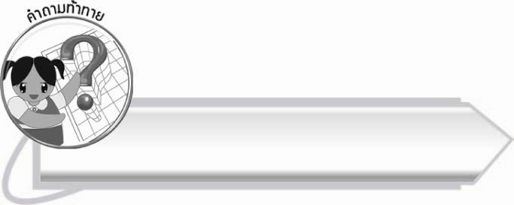
คำถามท้าทาย

ถ้าไม่มีคำในมาตรา ก กา ใช้ในชีวิตประจำวัน นักเรียนจะใช้คำใดเรียกแทนคำเหล่านั้น

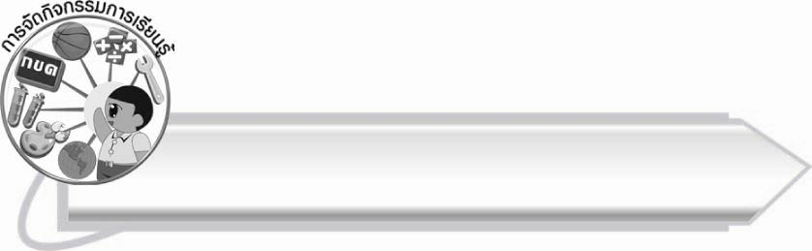
การจัดกิจกรรมการเรียนรู้

๑. ให้นักเรียนช่วยกันบอกชื่ออวัยวะของร่างกายที่เป็นคำในมาตรา ก กา
(ตัวอย่างคำตอบ ตา หู หัว หน้า ขา มือ เท้า ไหล่ หัวใจ กระเพาะ)
๒. ให้นักเรียนแบ่งกลุ่ม ๕ กลุ่ม แต่ละกลุ่มส่งตัวแทนออกมาจับฉลากหัวข้อ แล้วช่วยกันรวบรวมคำในมาตรา ก กา ตามหัวข้อที่ได้รับ เขียนลงในกระดาษที่ครูแจกให้ ครูกำหนดเวลาประมาณ ๑๐ นาที จากนั้นร่วมกันตรวจสอบผลงาน
หัวข้อที่ครูกำหนดได้แก่
ดอกไม้ เช่น มะลิ จำปา จำปี
สัตว์ เช่น หมา ไก่ วัว
สิ่งของ เช่น หม้อ โหล กระทะ
ผักและผลไม้ เช่น มะละกอ คะน้า กะหล่ำปลี
อาหาร เช่น บะหมี่ สาคู เปาะเปี๊ยะ
๓. ให้นักเรียนร่วมกันสรุปความรู้ ดังนี้ คำที่ใช้ในชีวิตประจำวันมีคำในมาตรา ก กา รวมอยู่ด้วย
และเขียนสรุปความรู้เรื่อง มาตรา ก กา ลงในแผนภาพ แล้วร่วมกันตรวจสอบความถูกต้อง
๔.ให้นักเรียนร่วมกันแสดงความคิดเห็น โดยครูใช้คำถามท้าทาย ดังนี้
๏ ถ้าไม่มีคำในมาตรา ก กา ใช้ในชีวิตประจำวัน นักเรียนจะใช้คำใดเรียกแทนคำเหล่านั้น

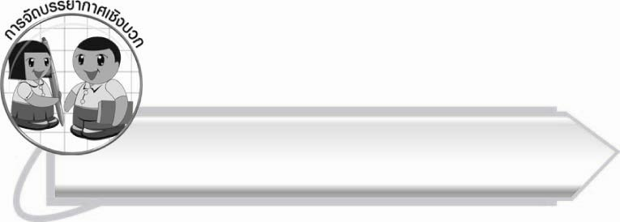
การจัดบรรยากาศเชิงบวก

ให้นักเรียนช่วยกันรวบรวมคำ ฝึกคิด ฝึกเขียน เรียนรู้การทำงานร่วมกัน ครูเป็นผู้สร้างบรรยากาศให้กิจกรรมดำเนินไปอย่างสนุกสนานและราบรื่น

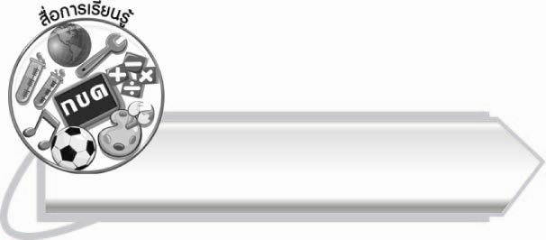
สื่อการเรียนรู้

๑. ฉลากหัวข้อ
๒. กระดาษสำหรับเขียนคำ

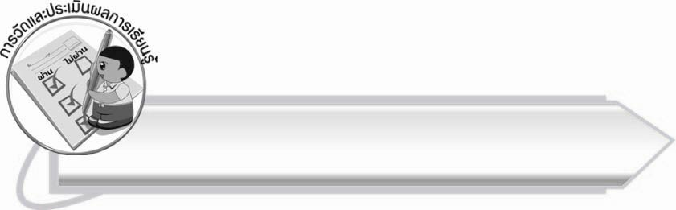
การวัดและประเมินผลการเรียนรู้

๑. วิธีการวัดและประเมินผล
๑.๑ สังเกตพฤติกรรมของนักเรียนในการเข้าร่วมกิจกรรม
๑.๒ สังเกตพฤติกรรมของนักเรียนในการเข้าร่วมกิจกรรมกลุ่ม
๑.๓ ตรวจผลงานของนักเรียน
๑.๔ ตรวจแบบทดสอบ
๒. เครื่องมือ
๒.๑ แบบสังเกตพฤติกรรมการเข้าร่วมกิจกรรม
๒.๒ แบบสังเกตพฤติกรรมการเข้าร่วมกิจกรรมกลุ่ม
๓. เกณฑ์การประเมิน
๓.๑ การประเมินพฤติกรรมการเข้าร่วมกิจกรรม
ผ่านตั้งแต่ ๒ รายการถือว่า ผ่าน
ผ่าน ๑ รายการถือว่า ไม่ผ่าน
๓.๒ การประเมินพฤติกรรมการเข้าร่วมกิจกรรมกลุ่ม
คะแนน ๙ - ๑๐ ระดับ ดีมาก
คะแนน ๗ - ๘ ระดับ ดี
คะแนน ๕ - ๖ ระดับ พอใช้
คะแนน ๐ - ๔ ระดับ ควรปรับปรุง

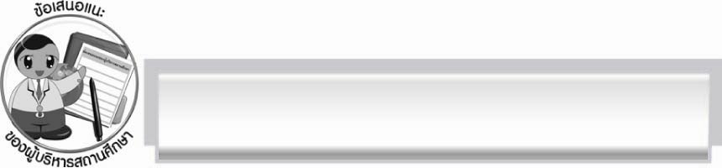
ข้อเสนอแนะของผู้บริหารสถานศึกษา
______________________________________________________________________________
______________________________________________________________________________
____________________________________________________ __________________________
______________________________________________________________________________
______________________________________________________________________________
______________________________________________________________________________
______________________________________________________________________________
______________________________________________________________________________
______________________________________________________________________________
______________________________________________________________________________
______________________________________________________________________________
______________________________________________________________________________
______________________________________________________________________________
______________________________________________________________________________
______________________________________________________________________________
______________________________________________________________________________
______________________________________________________________________________
______________________________________________________________________________
______________________________________________________________________________
______________________________________________________________________________
______________________________________________________________________________
______________________________________________________________________________
______________________________________________________________________________
______________________________________________________________________________

ลงชื่อ_________________________ (ผู้บริหารสถานศึกษา)
(_________________________)
________/________/_______


บันทึกหลังการสอน

ผลการจัดการเรียนการสอน

______________________________________________________________________________
______________________________________________________________________________
______________________________________________________________________________
______________________________________________________________________________
______________________________________________________________________________
______________________________________________________________________________

ปัญหา / อุปสรรค

______________________________________________________________________________
______________________________________________________________________________
______________________________________________________________________________
______________________________________________________________________________
______________________________________________________________________________
______________________________________________________________________________

แนวทางแก้ไข

______________________________________________________________________________
______________________________________________________________________________
______________________________________________________________________________
______________________________________________________________________________
______________________________________________________________________________
______________________________________________________________________________

ลงชื่อ_____________________________ (ผู้บันทึก)
(_________________________)
________/________/_______

